**杨氏双缝干涉实验**

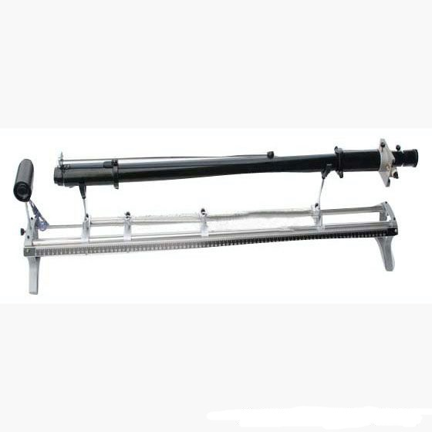

**【实验原理】**

杨氏双缝干涉是利用分波面法获得相干光的方法，其原理如图1。在普通单色光源（如钠光灯）前面放一单缝 $S$，在 $S$ 的前方，再放一个开有双缝 $S_{1}$ 和 $S_{2}$ 的屏。和 $S_{2}$ 彼此相距很近，且到等距。根据惠更斯原理， $S_{1}$ 和 $S_{2}$ 将向前发射次波（球面波），形成的相干波在距离为 $D$ 的接收屏上叠加，形成干涉图样。实验可以不用接收屏，而用测微目镜直接观测，并测量数据用以计算。

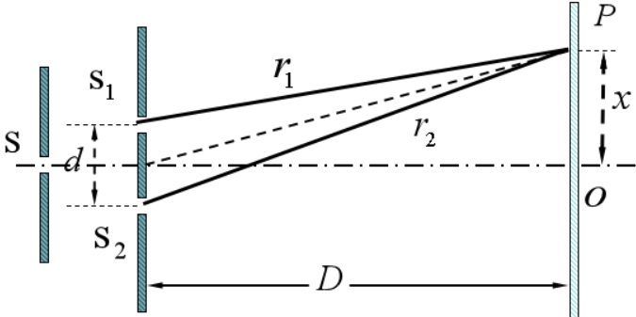

图 1 杨氏双缝干涉原理图

设两个双缝 $S_{1}$ 和 $S_{2}$ 的间距为 $d$，它们到屏幕的垂直距离为 $D$ (屏幕与两缝连线的中垂线相垂直)。

因为 $S_{1}$ 和 $S_{2}$ 到 $S$ 的距离相等， $S_{1}$ 和 $S_{2}$ 处的光振动就具有相同的相位，屏幕上各点的干涉强度将由两束光的光程差决定。在屏幕上建立坐标系，原点0位于 $S_{1}$ 和 $S_{2}$ 连线的中垂线上，向上为坐标正方向。设屏幕上任意一点 $P$，坐标为 $x$， $S_{1}$ 和 $S_{2}$ 到 $P$ 点的距离分别为 $r_{1}$ 和 $r_{2}$，根据几何关系有

$$r_{1}^{2}=D^{2}+{\left(x-\frac{d}{2}\right)}^{2}$$

$${ r}_{2}^{2}=D^{2}+{\left(x-\frac{d}{2}\right)}^{2}$$

由上两式可以得到

$$r_{2}^{2}-r_{1}^{2}=2xd$$

因为 $D≫d$， $D≫x$，所以 $r_{1}+r_{2}≈2D$

若整个装置放在空气中，则相干光到达 $P$ 点的光程差为：

$$∆=∆r=r_{2}-r_{1}=\frac{dx}{D}$$

则相对应的相位差为 $φ=\frac{2πx}{λ}$，则对应的光强公式为

$$I=4I_{0}\cos^{2}\frac{π(r_{2}-r_{1})}{λ}$$